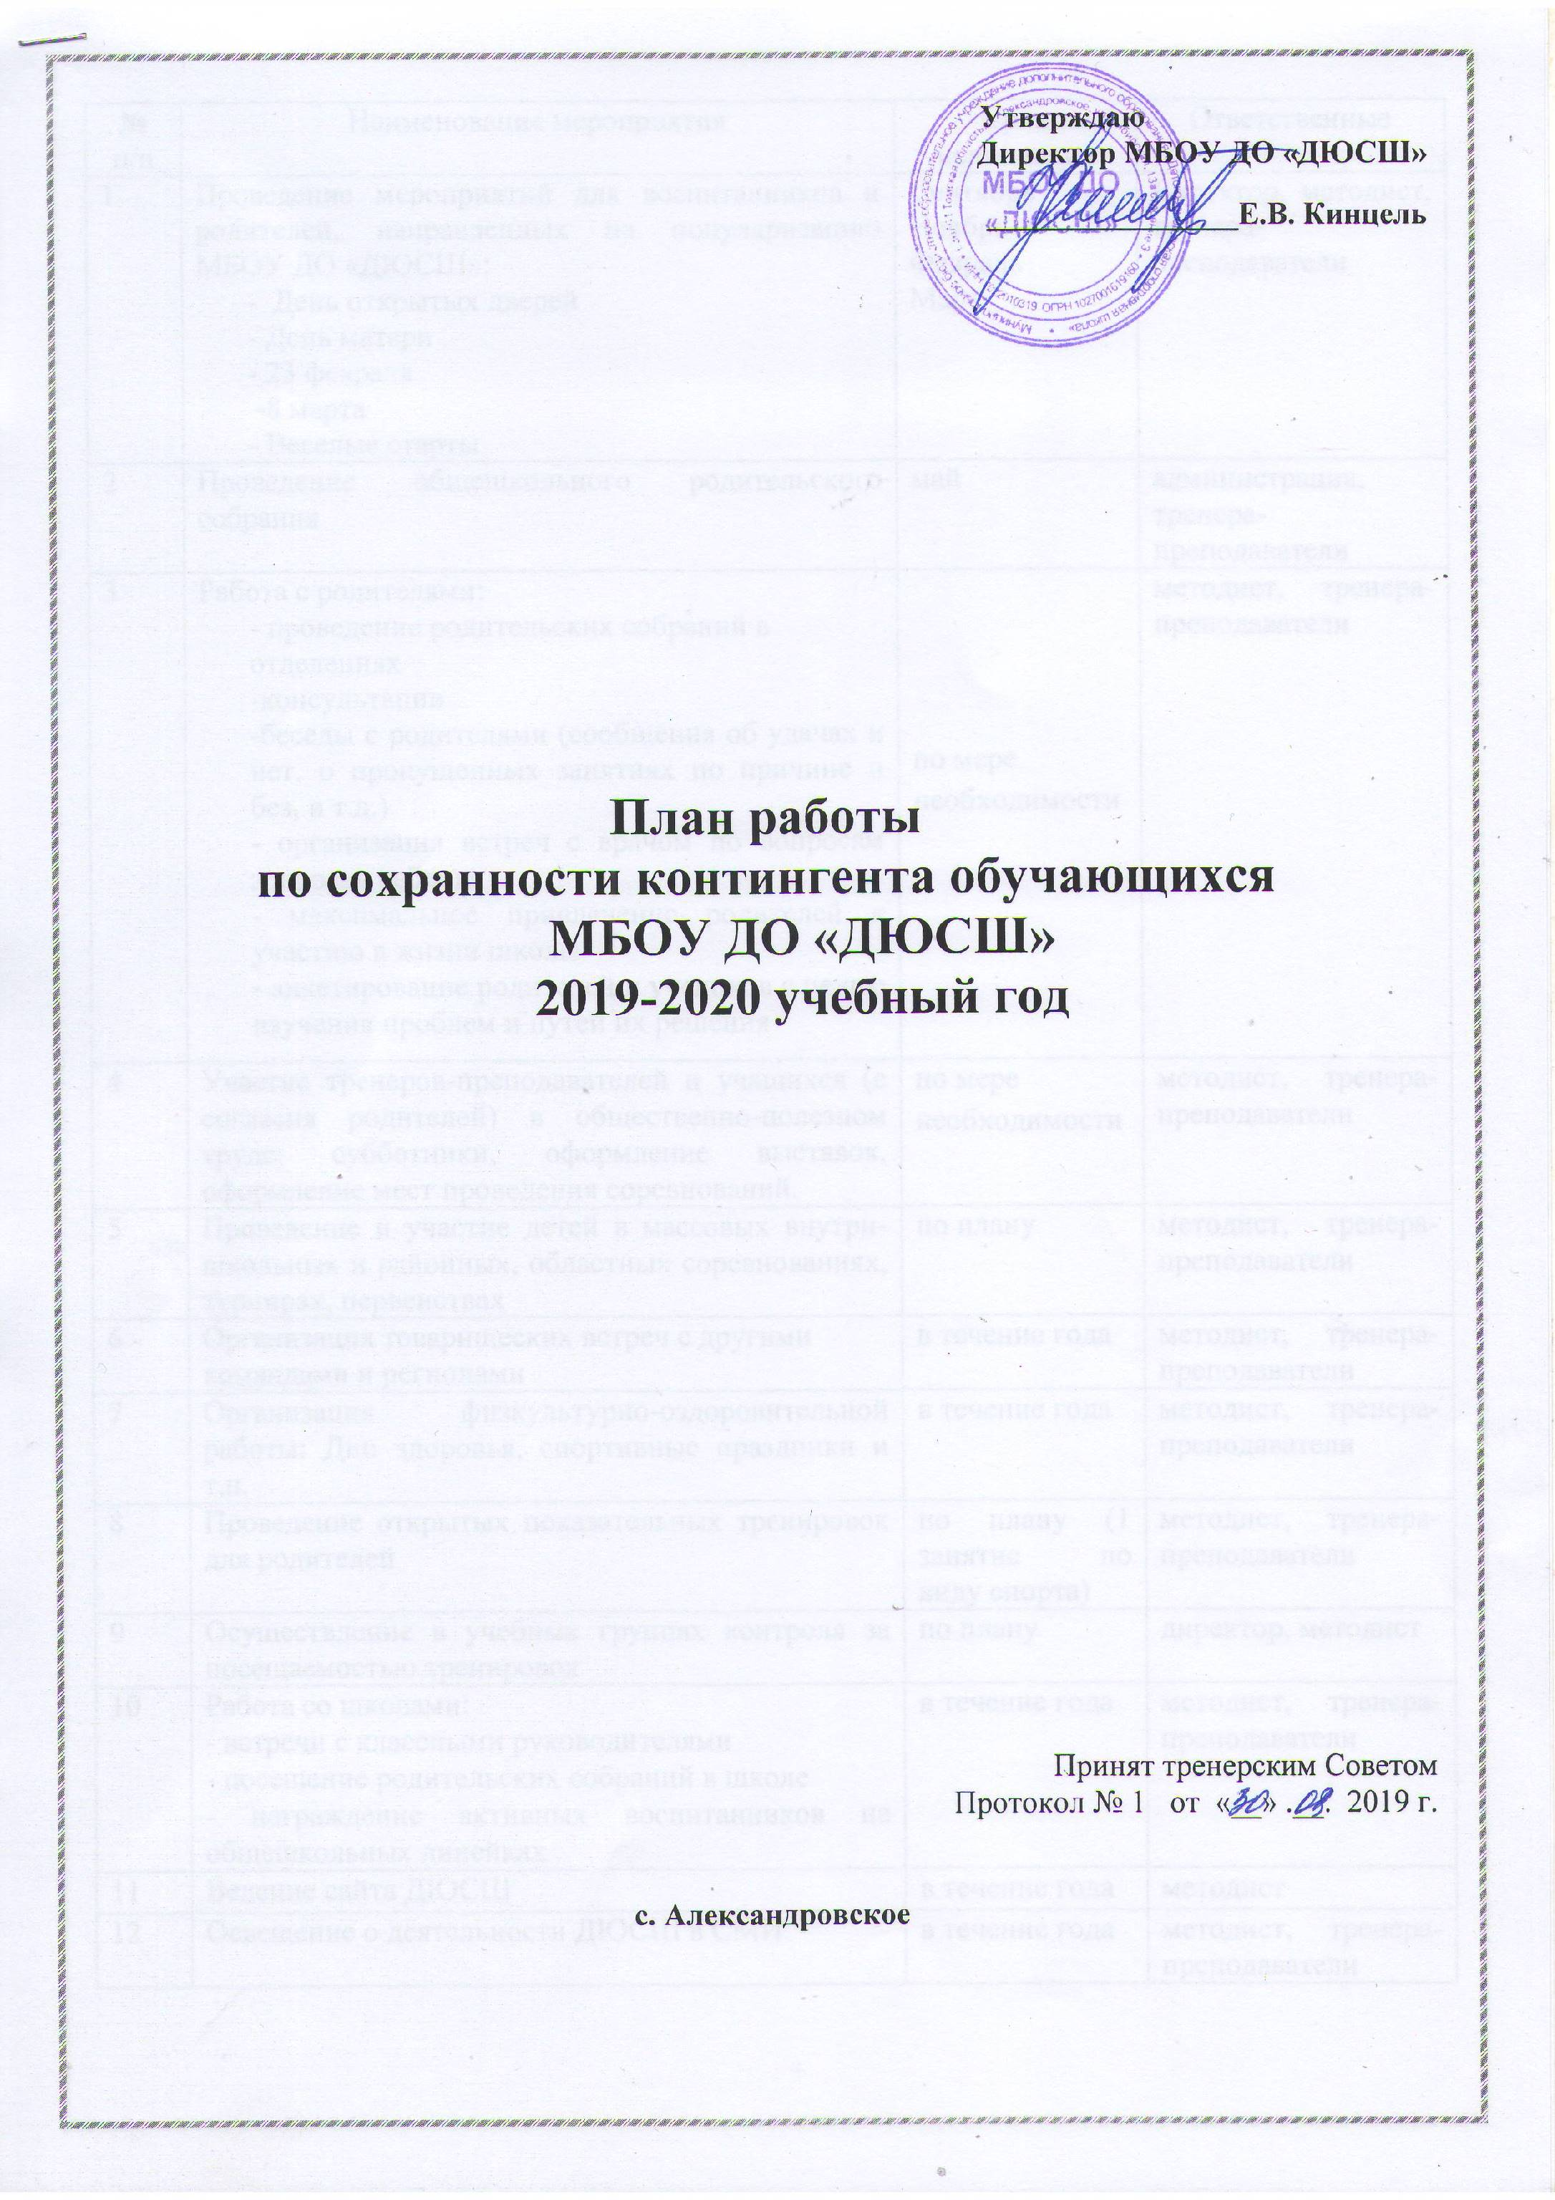

Утверждаю
Директор МБОУ ДО «ДЮСШ»
________________Е.В. Кинцель

План работы
по сохранности контингента обучающихся
МБОУ ДО «ДЮСШ»
2019-2020 учебный год

Принят тренерским Советом
Протокол № 1 от «__» .__. 2019 г.

с. Александровское

№ п/п | Наименование мероприятия | Срок исполнения | Ответственные
1 | Проведение мероприятий для воспитанников и родителей, направленных на популяризацию МБОУ ДО «ДЮСШ»:  - День открытых дверей  - День матери  - 23 февраля  -8 марта  - Веселые старты | Сентябрь  Ноябрь  Февраль  Март | Директор, методист, тренера-преподаватели
2 | Проведение общешкольного родительского собрания | май | администрация, тренера-преподаватели
3 | Работа с родителями:  - проведение родительских собраний в отделениях  -консультации  -беседы с родителями (сообщения об удачах и нет, о пропущенных занятиях по причине и без, и т.д.)  - организация встреч с врачом по вопросам здоровья ребенка  - максимальное привлечение родителей к участию в жизни школы  - анкетирование родителей и учеников с целью изучения проблем и путей их решения | по мере необходимости | методист, тренера-преподаватели
4 | Участие тренеров-преподавателей и учащихся (с согласия родителей) в общественно-полезном труде: субботники, оформление выставок, оформление мест проведения соревнований. | по мере необходимости | методист, тренера-преподаватели
5 | Проведение и участие детей в массовых внутри- школьных и районных, областных соревнованиях, турнирах, первенствах | по плану | методист, тренера-преподаватели
6 | Организация товарищеских встреч с другими командами и регионами | в течение года | методист, тренера-преподаватели
7 | Организация физкультурно-оздоровительной работы: Дни здоровья, спортивные праздники и т.п. | в течение года | методист, тренера-преподаватели
8 | Проведение открытых показательных тренировок для родителей | по плану (1 занятие по виду спорта) | методист, тренера-преподаватели
9 | Осуществление в учебных группах контроля за посещаемостью тренировок | по плану | директор, методист
10 | Работа со школами:  - встречи с классными руководителями  - посещение родительских собраний в школе  - награждение активных воспитанников на общешкольных линейках | в течение года | методист, тренера-преподаватели
11 | Ведение сайта ДЮСШ | в течение года | методист
12 | Освещение о деятельности ДЮСШ в СМИ | в течение года | методист, тренера-преподаватели

